

Простой коллаж из фото в фотошопе CS5

 Ольга Коновалова  2014-08-25

[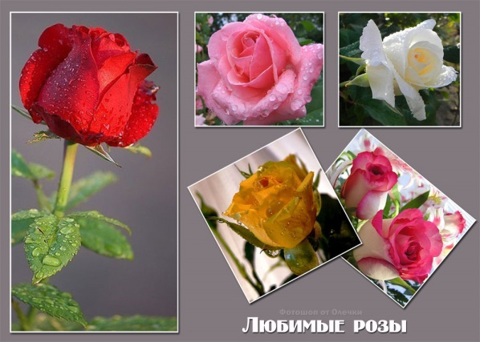](https://photoshop-ot-olechki.ru/wp-content/uploads/2014/08/prostoy-kollazh-iz-foto-v-fotoshope-cs5-1.jpg)Простой коллаж из фото в фотошопе CS5. Урок Фотошопа

Доброе время суток, друзья!

По просьбе читательницы, хоть и с задержкой, предлагаю вам научиться сделать простой коллаж из нескольких фотографий в [**программе фотошоп cs5**](http://photoshop-ot-olechki.ru/fotoshop/programmyi-i-plaginyi/fotoshop-i-ego-ustanovka).

Пять фотографий чудесных роз попробуем разместить на одном фоне.

Для этого создаем новый документ. Теперь, когда вы уже знакомы с программой **[Фотошоп](http://photoshop-ot-olechki.ru/" \t "_blank)**, путь буду прописывать коротко. *Меню* — *Файл — Создать…*

[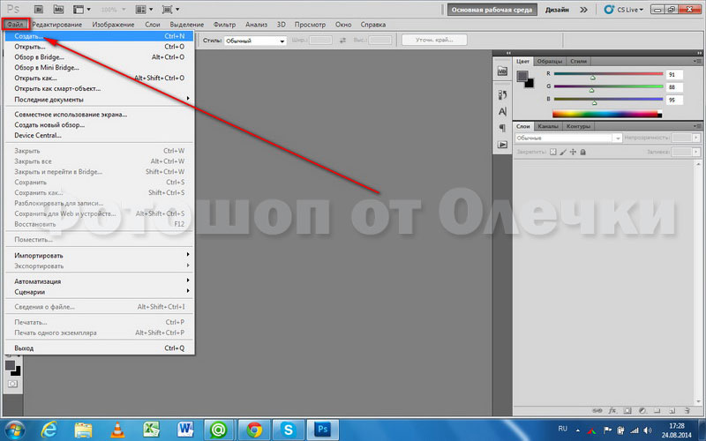](https://photoshop-ot-olechki.ru/wp-content/uploads/2014/08/prostoy-kollazh-iz-foto-v-fotoshope-cs5-2.jpg)

Открывается окно с параметрами нового документа. Их задают самостоятельно. У меня открылись параметры последнего документа, с которым я работала, я их и оставила. В процессе создания коллажа я предпочитаю большие размеры, поэтому эти мне вполне подошли. С такими размерами мелкие детали, используемые в работе, видны хорошо.

[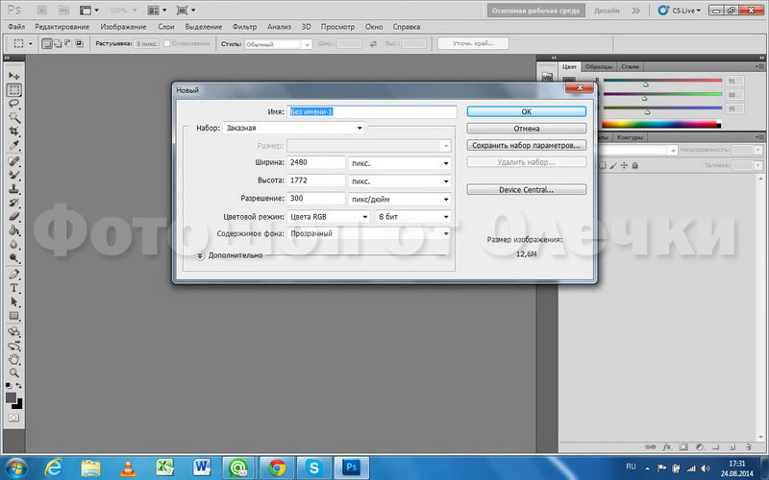](https://photoshop-ot-olechki.ru/wp-content/uploads/2014/08/prostoy-kollazh-iz-foto-v-fotoshope-cs5-3.jpg)

Сразу же прописываем имя нового документа «Простой коллаж из фото». Так будет называться рабочий файл в формате PSD, который мы сохраним позже. И жмем на кнопку ОК.

[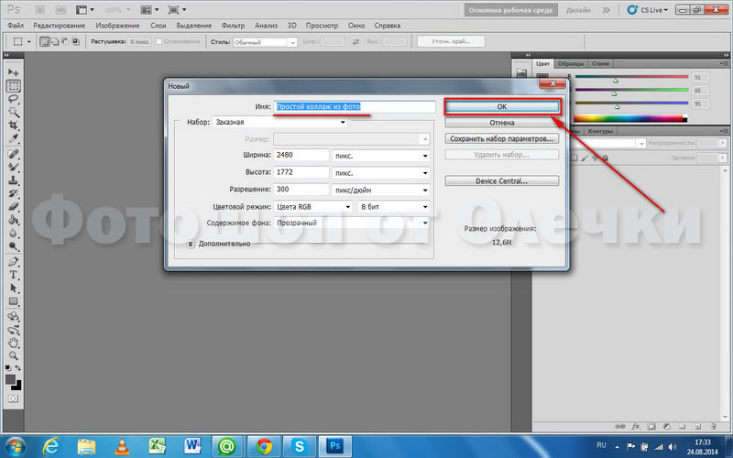](https://photoshop-ot-olechki.ru/wp-content/uploads/2014/08/prostoy-kollazh-iz-foto-v-fotoshope-cs5-4.jpg)

В палитре слоев появляется слой 0, который я сразу переименовала в ***основу коллажа***. Основа и станет в последствие фоном коллажа.

[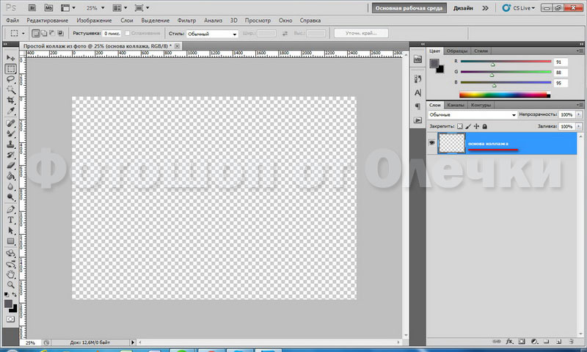](https://photoshop-ot-olechki.ru/wp-content/uploads/2014/08/prostoy-kollazh-iz-foto-v-fotoshope-cs5-5.jpg)

Создаем дополнительный слой. Для этого жмем на иконку «Создать новый слой» в правом нижнем углу палитры слоев. На новый слой мы вставим первую фотографию.

[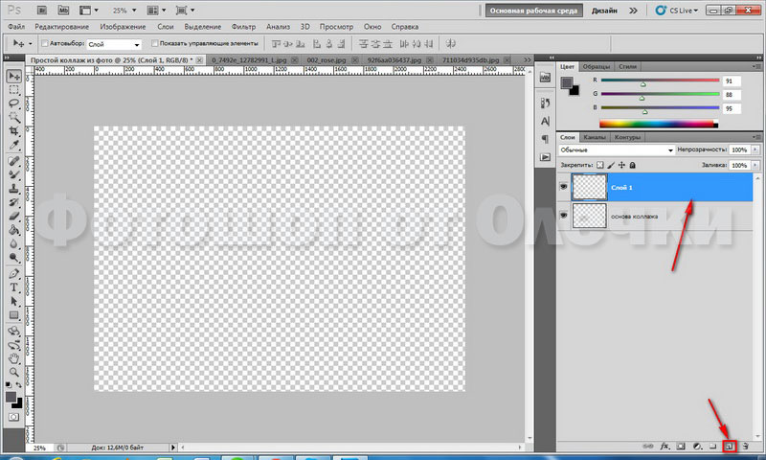](https://photoshop-ot-olechki.ru/wp-content/uploads/2014/08/prostoy-kollazh-iz-foto-v-fotoshope-cs5-6.jpg)

Но для этого мы должны [**открыть**](http://photoshop-ot-olechki.ru/fotoshop/uroki-fotoshopa/fotoshop-cs5-kak-otkryit-foto) в программе подготовленные фото.  Напоминаю: *Файл — Открыть — Найти нужную папку с фотографиями — Выделить нужные фотографии — Кнопка ОТКРЫТЬ*.

[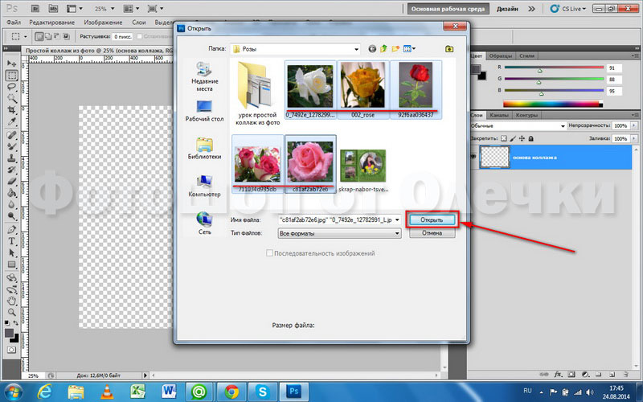](https://photoshop-ot-olechki.ru/wp-content/uploads/2014/08/prostoy-kollazh-iz-foto-v-fotoshope-cs5-7.jpg)

После этих действий выбранные фото разместятся в [**Панели вкладок**](http://photoshop-ot-olechki.ru/fotoshop/uroki-fotoshopa/interfeys-i-instrumentyi-fotoshopa-chast-1).

[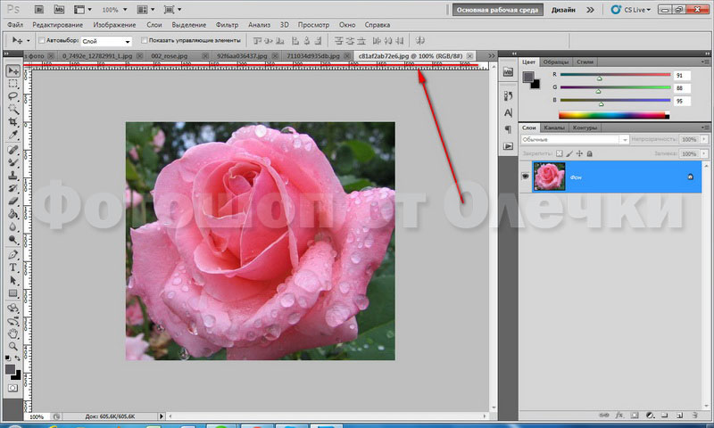](https://photoshop-ot-olechki.ru/wp-content/uploads/2014/08/prostoy-kollazh-iz-foto-v-fotoshope-cs5-8.jpg)

Теперь скопируем все фотографии на новый документ. В моем случае это «Простой коллаж из фото». Напоминаю коротко, как это сделать: *Меню — Выделение — Все*.

[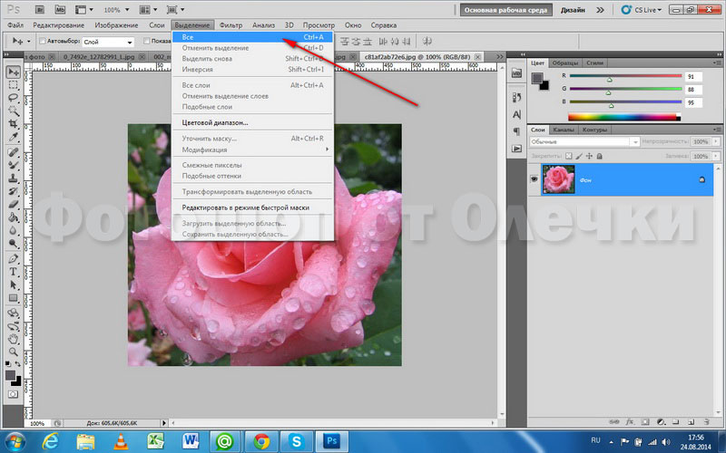](https://photoshop-ot-olechki.ru/wp-content/uploads/2014/08/prostoy-kollazh-iz-foto-v-fotoshope-cs5-9.jpg)

Фотография выделилась прерывистыми линиями.

[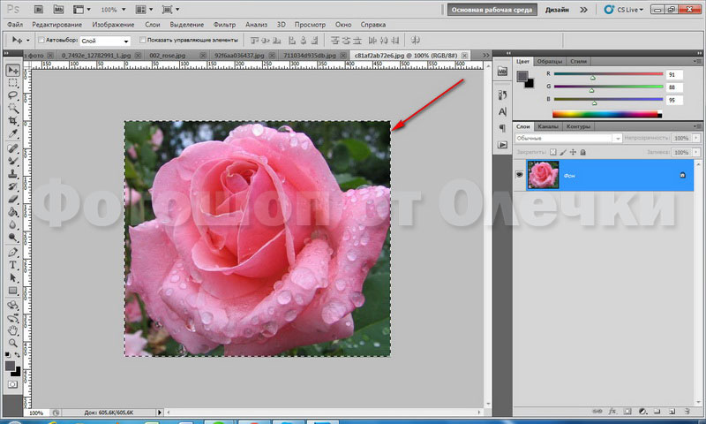](https://photoshop-ot-olechki.ru/wp-content/uploads/2014/08/prostoy-kollazh-iz-foto-v-fotoshope-cs5-10.jpg)

Я копирую классическим способом, для этого идем в *Меню — Редактирование — Скопировать*.

[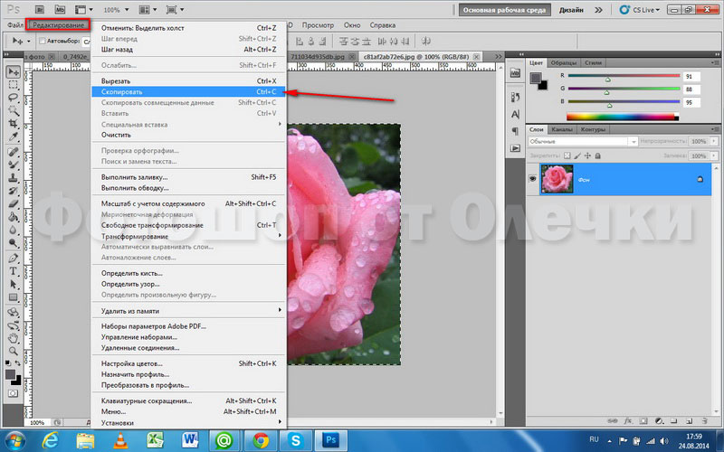](https://photoshop-ot-olechki.ru/wp-content/uploads/2014/08/prostoy-kollazh-iz-foto-v-fotoshope-cs5-11.jpg)

Переходим на вкладку «Простой коллаж их фото» становимся на Слой 1. *Меню — Редактирование — Вставить*. После выполненных действий на слое 1 появляется копируемая фотография.

[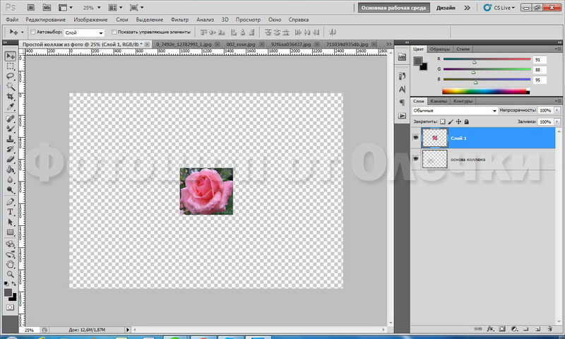](https://photoshop-ot-olechki.ru/wp-content/uploads/2014/08/prostoy-kollazh-iz-foto-v-fotoshope-cs5-12.jpg)

Точно такими же действиями копируем вторую фотографию. Она скопируется на слой 2, и его специально создавать не надо. Он появится автоматически.

[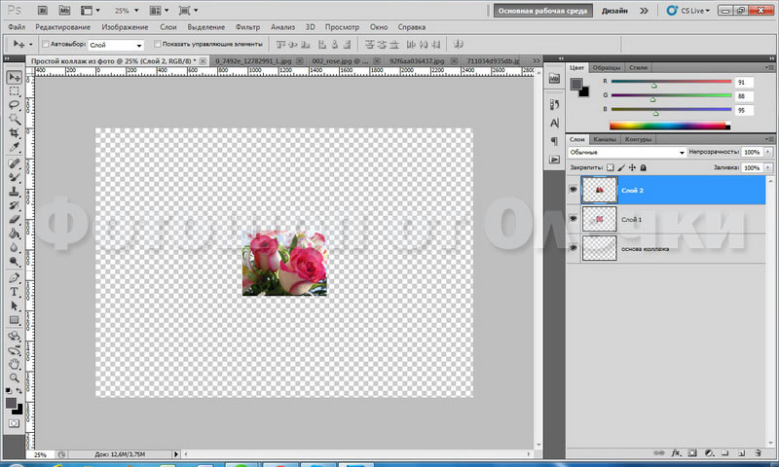](https://photoshop-ot-olechki.ru/wp-content/uploads/2014/08/prostoy-kollazh-iz-foto-v-fotoshope-cs5-13.jpg)

В первом случае с первым фото, я забыла напомнить, что после того, как фотография скопируется на основной документ, можете смело закрывать ненужные вкладки. Как это сделать видно на нижнем скриншоте.

[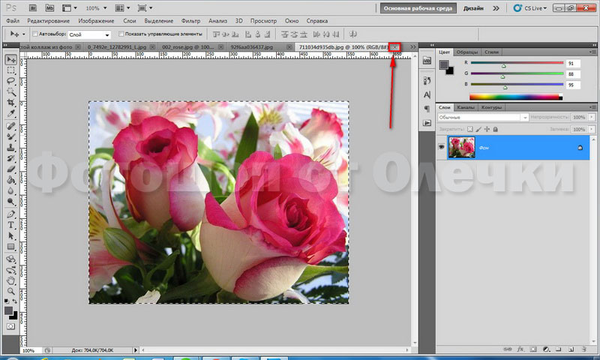](https://photoshop-ot-olechki.ru/wp-content/uploads/2014/08/prostoy-kollazh-iz-foto-v-fotoshope-cs5-14.jpg)

Все тем же способом *Скопировать — Вставить* переносим остальные фото на документ, где создается коллаж.

[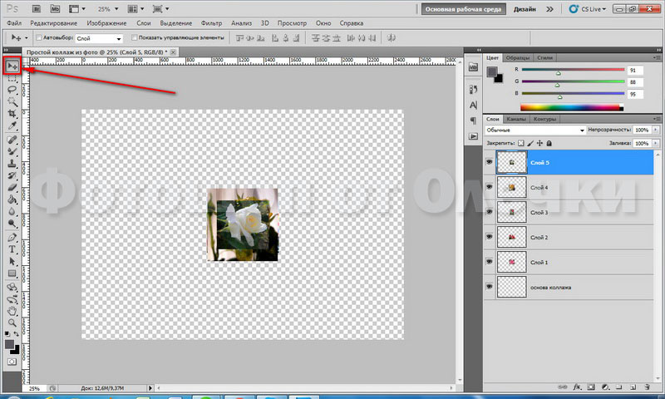](https://photoshop-ot-olechki.ru/wp-content/uploads/2014/08/prostoy-kollazh-iz-foto-v-fotoshope-cs5-15.jpg)

Прежде чем расставить фотографии на коллаже я бы порекомендовала переименовать слои, чтобы было легче работать. Напоминаю о том, как это сделать: переходим на нужный слой, он становится активным (он станет синим), жмем по нему правой кнопкой мыши и на дополнительной вкладке ищем [**ПАРАМЕТРЫ СЛОЯ**](http://photoshop-ot-olechki.ru/fotoshop/uroki-fotoshopa/prostaya-ramka-v-fotoshope-sposob-1), и жмем на фразу левой кнопкой 1 раз. У вас снова появится дополнительное окно, где вы **Слой 3**, как в моем случае, переименовываете в **Вертикальное фото красная роза**.

Как расставить их на своем коллаже я подумала заранее, хотя вы можете воспользоваться уже готовыми шаблонами-эскизами. Такой эскиз называется скетч, и вы часто можете встретить это название в уроках по созданию коллажей и скрапбукинга.

Скетчи можно найти и скачать в интернете, но я буду размещать свои фотографии самостоятельно без предварительной схемы.

Для перемещения фотографий активируем инструмент [**ПЕРЕМЕЩЕНИЕ**](http://photoshop-ot-olechki.ru/fotoshop/uroki-fotoshopa/interfeys-i-instrumentyi-fotoshopa-chast-2), он самый верхний в панели инструментов, и его видно на этом скриншоте.  Слой **Вертикальное фото красная роза** я переместила влево.

[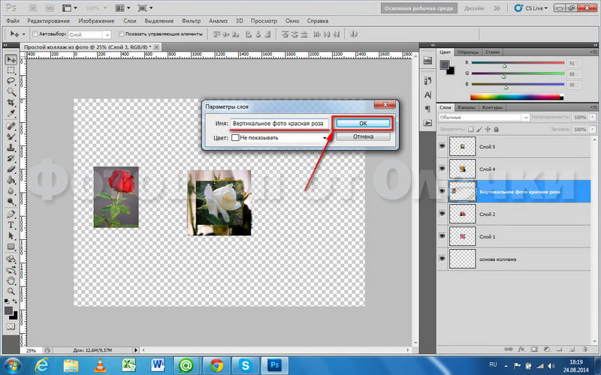](https://photoshop-ot-olechki.ru/wp-content/uploads/2014/08/prostoy-kollazh-iz-foto-v-fotoshope-cs5-16.jpg)

Позже для удобства я переименовала все слои.

И теперь увеличу слой с вертикальной фотографией, растянув его по левому края на высоту документа.

Для этого идем в *Меню — Редактирование — Трансформирование — Масштабирование*.

[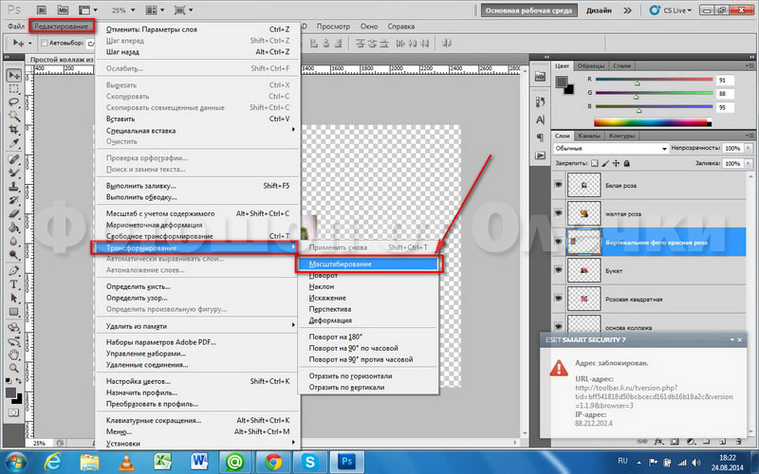](https://photoshop-ot-olechki.ru/wp-content/uploads/2014/08/prostoy-kollazh-iz-foto-v-fotoshope-cs5-17.jpg)

Чтобы слой не деформировался относительно ширины и высоты, не забывайте зажимать **клавишу Shift**, и не отпуская ее, тянуть за уголки.

[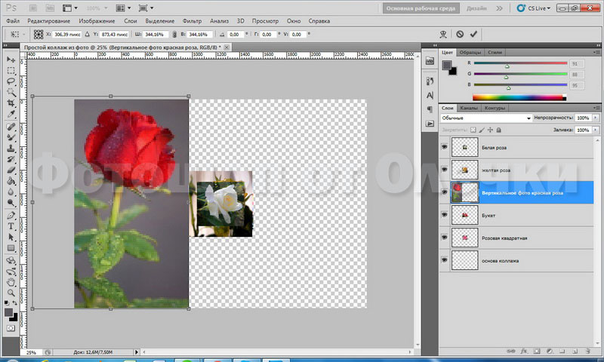](https://photoshop-ot-olechki.ru/wp-content/uploads/2014/08/prostoy-kollazh-iz-foto-v-fotoshope-cs5-18.jpg)

Получилось так, что фрагмент с красной розой вышел за пределы документа с коллажем, и чтобы снизить «вес» будущего коллажа, надо обрезать лишнее. Для этого активизируем инструмент рамка (5-ый сверху в панели инструментов), обводим ею весь документ по периметру и жмем на **Enter**.

[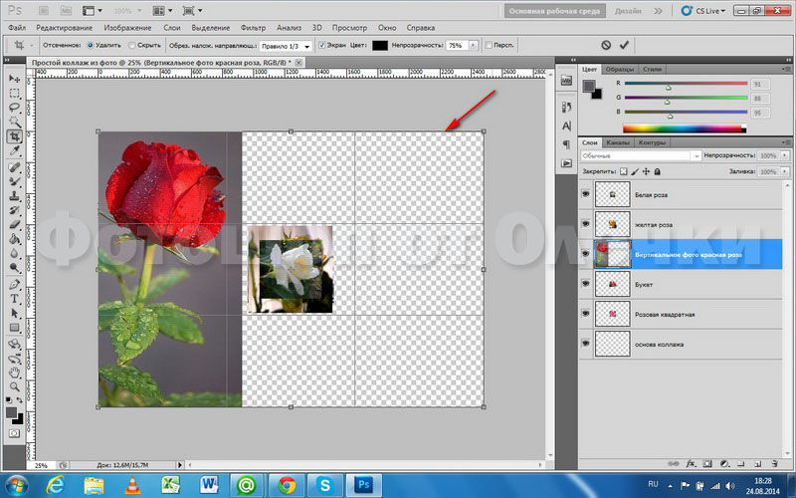](https://photoshop-ot-olechki.ru/wp-content/uploads/2014/08/prostoy-kollazh-iz-foto-v-fotoshope-cs5-19.jpg)

Вы помните, что все фотографии скопировались в центр документа. Я начинаю размещать квадратные фотографии, в данном случае фрагмент с **розовой розой**. Для того чтобы остальные не мешали можно скрыть их видимость.

[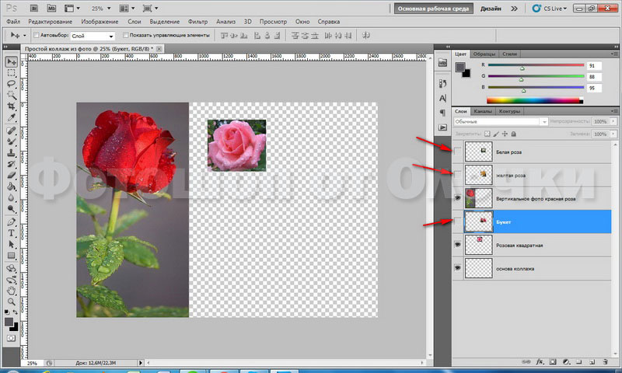](https://photoshop-ot-olechki.ru/wp-content/uploads/2014/08/prostoy-kollazh-iz-foto-v-fotoshope-cs5-20.jpg)

Увеличу немного размер фрагмента уже известным вам способом *Меню — Редактирование — Трансформирование — Масштабирование*.

[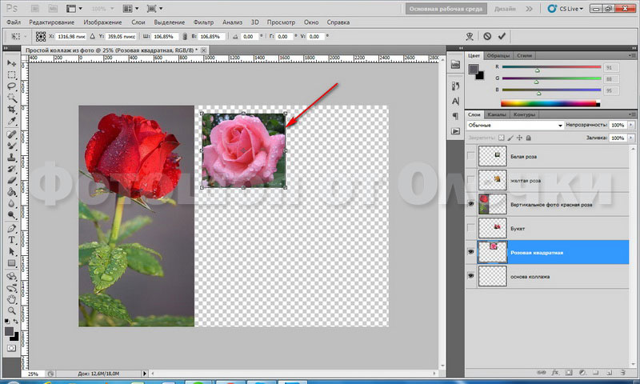](https://photoshop-ot-olechki.ru/wp-content/uploads/2014/08/prostoy-kollazh-iz-foto-v-fotoshope-cs5-21.jpg)

Расставлю другие фрагменты на коллаже. Слои **Желтая роза** и **Букет** решила немного повернуть.

Для этого идем в *Меню — Редактирование — Трансформирование — Поворот*.

[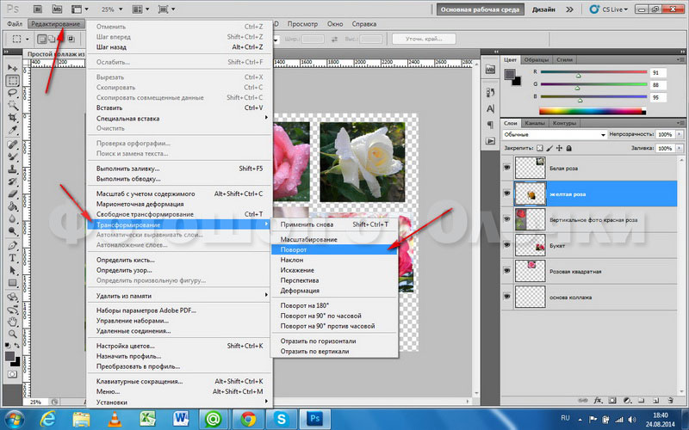](https://photoshop-ot-olechki.ru/wp-content/uploads/2014/08/prostoy-kollazh-iz-foto-v-fotoshope-cs5-22.jpg)

Вы конечно же можете поэкспериментировать и расставить ваши фотографии по другому. Я вот решила снова уменьшить немного фрагмент **Вертикальное фото красная роза**. И воспользовалась все теми же действиями: *Меню — Редактирование — Трансформирование — Масштабирование*.

[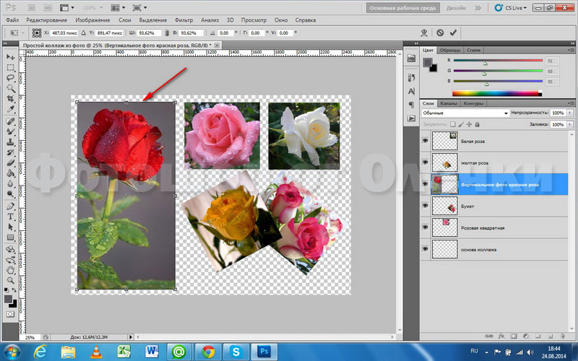](https://photoshop-ot-olechki.ru/wp-content/uploads/2014/08/prostoy-kollazh-iz-foto-v-fotoshope-cs5-23.jpg)

Мне показалось, что фон с вертикального фото вполне подойдет для всего коллажа. Для этого инструментом ПИПЕТКА определяем цвет.

[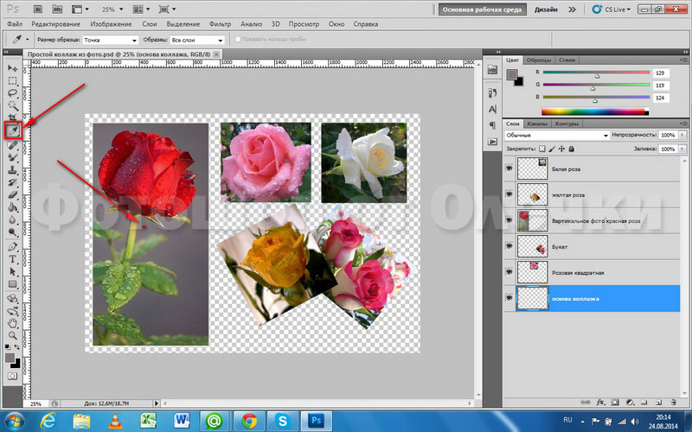](https://photoshop-ot-olechki.ru/wp-content/uploads/2014/08/prostoy-kollazh-iz-foto-v-fotoshope-cs5-24.jpg)

Переходим на слой **Основа коллажа** и активируем инструмент [**ЗАЛИВКА**](http://photoshop-ot-olechki.ru/fotoshop/uroki-fotoshopa/prostaya-ramka-v-fotoshope-sposob-2), кликаем левой кнопкой мыши по полю коллажа и получаем серый фон рабочего документа.

[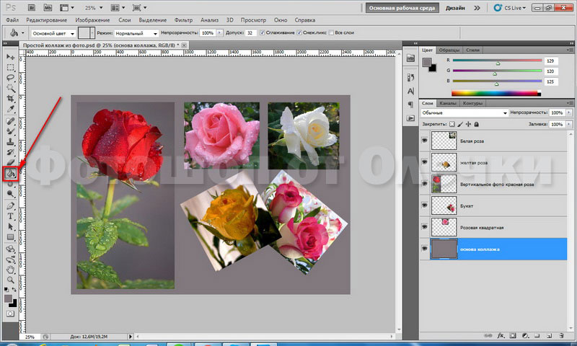](https://photoshop-ot-olechki.ru/wp-content/uploads/2014/08/prostoy-kollazh-iz-foto-v-fotoshope-cs5-25.jpg)

Чтобы выделить фрагменты с фотографиями в коллаже, сделаем [**белые рамочки**](http://photoshop-ot-olechki.ru/fotoshop/uroki-fotoshopa/prostaya-ramka-v-fotoshope-sposob-1) на каждом фрагменте. Рамки будем делать прямо поверх фотографии.

Начинаем с вертикального фото. Нам нужно его выделить. Для этого активируем нужный слой, идем в *Меню — Выделение — Загрузить выделенную область*. Жмем на ОК.

[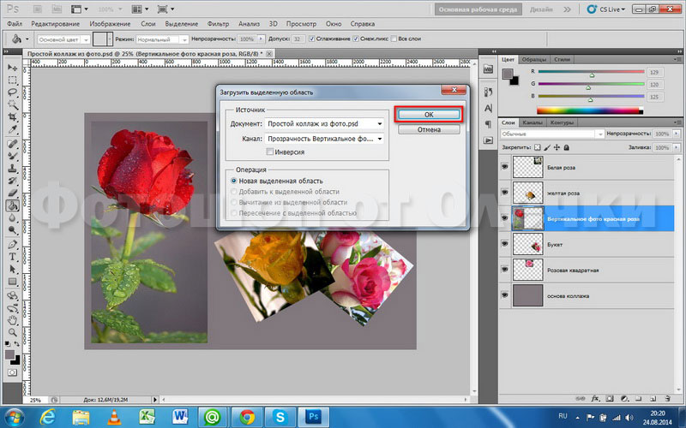](https://photoshop-ot-olechki.ru/wp-content/uploads/2014/08/prostoy-kollazh-iz-foto-v-fotoshope-cs5-26.jpg)

Видим, что красная роза выделилась прерывистыми линиями.

[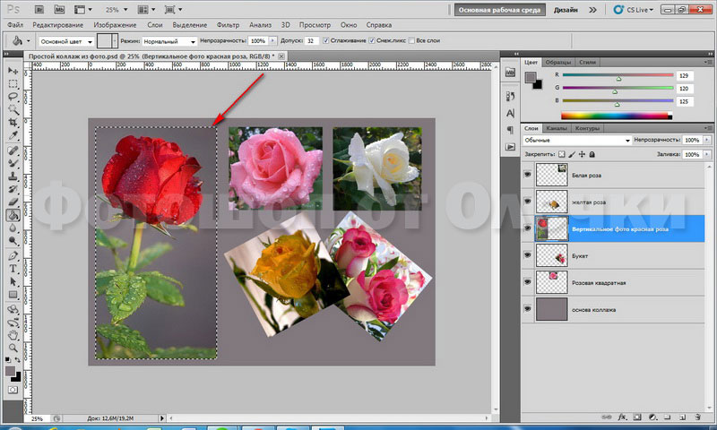](https://photoshop-ot-olechki.ru/wp-content/uploads/2014/08/prostoy-kollazh-iz-foto-v-fotoshope-cs5-27.jpg)

Идем в *Меню — Редактирование — Выполнить обводку*.

[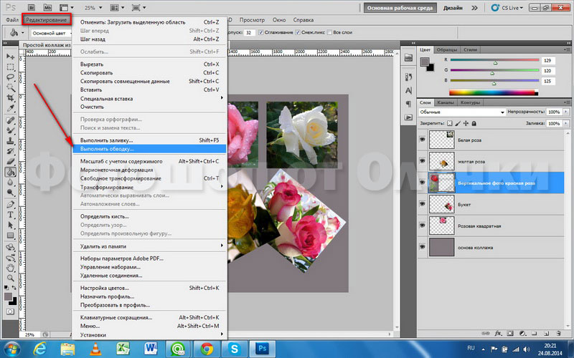](https://photoshop-ot-olechki.ru/wp-content/uploads/2014/08/prostoy-kollazh-iz-foto-v-fotoshope-cs5-28.jpg)

Ширину обводки назначим 5 рх, цвет белый, обводка внутри фото. Вы можете попробовать сделать иначе. В конце выполненных действий снимаем выделение (*Меню — Выделение — Отменить выделение*).

[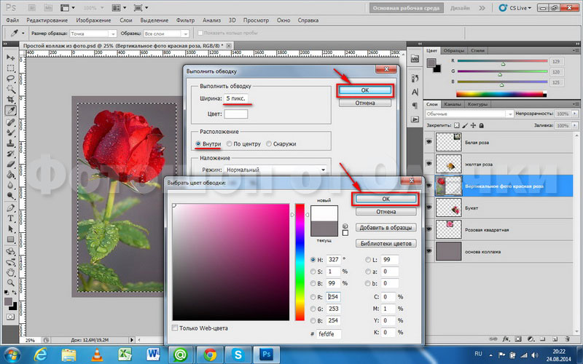](https://photoshop-ot-olechki.ru/wp-content/uploads/2014/08/prostoy-kollazh-iz-foto-v-fotoshope-cs5-29.jpg)

Повторяем наши действия со всеми фрагментами.

[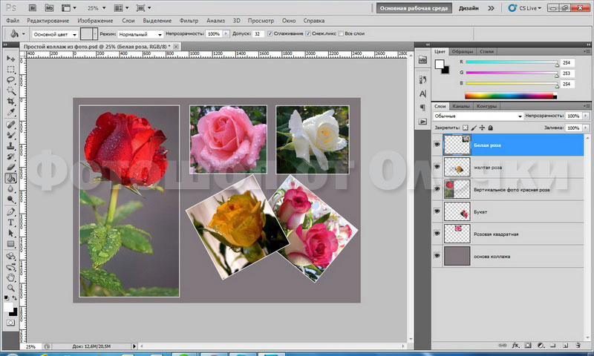](https://photoshop-ot-olechki.ru/wp-content/uploads/2014/08/prostoy-kollazh-iz-foto-v-fotoshope-cs5-30.jpg)

Давайте выделим наши фото тенью. Для этого кликаем по активному слою левой кнопкой 2 раза и назначаем следующие параметры тени. Вы можете поэкспериментировать с параметрами, как тени, так и с другими параметрами наложения.

Я оставила все параметры одинаковыми для всех фрагментов коллажа.

[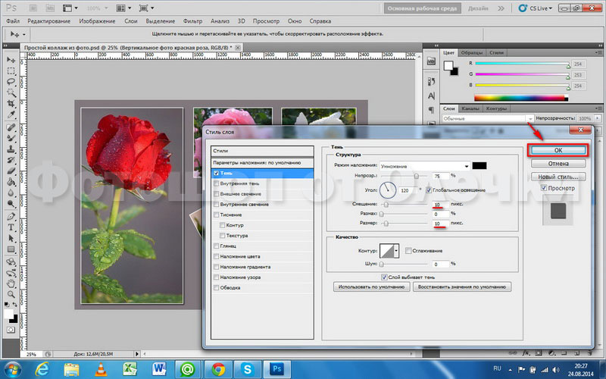](https://photoshop-ot-olechki.ru/wp-content/uploads/2014/08/prostoy-kollazh-iz-foto-v-fotoshope-cs5-31.jpg)

Вот такой простой коллаж из фото у меня получился. Можно его подписать. Как это сделать, я вам уже рассказывала. Для этого активизируем инструмент [**ТЕКСТ**](http://photoshop-ot-olechki.ru/fotoshop/uroki-fotoshopa/prostaya-ramka-v-fotoshope-sposob-1), выбираем цвет текста и шрифт.

Теперь в окончательном варианте можно и уменьшить размер коллажа до 1000 рх по ширине. Этого вполне достаточно (*Меню — Изображение — Размер изображения*).

[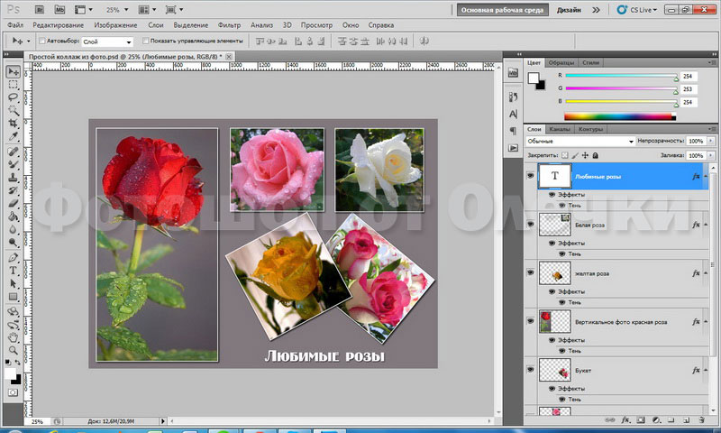](https://photoshop-ot-olechki.ru/wp-content/uploads/2014/08/prostoy-kollazh-iz-foto-v-fotoshope-cs5-32.jpg)

Сохраняем рабочий документ в формате PSD, если захотим в последствии что-то изменить. Для этого идем в *Меню — Файл — Сохранить как — выбираем тип файла Photoshop PSD*.

И после этого сохраняем свой коллаж в формате jpg. Идем в *Меню — Файл — Сохранить для Web и устройств*.

[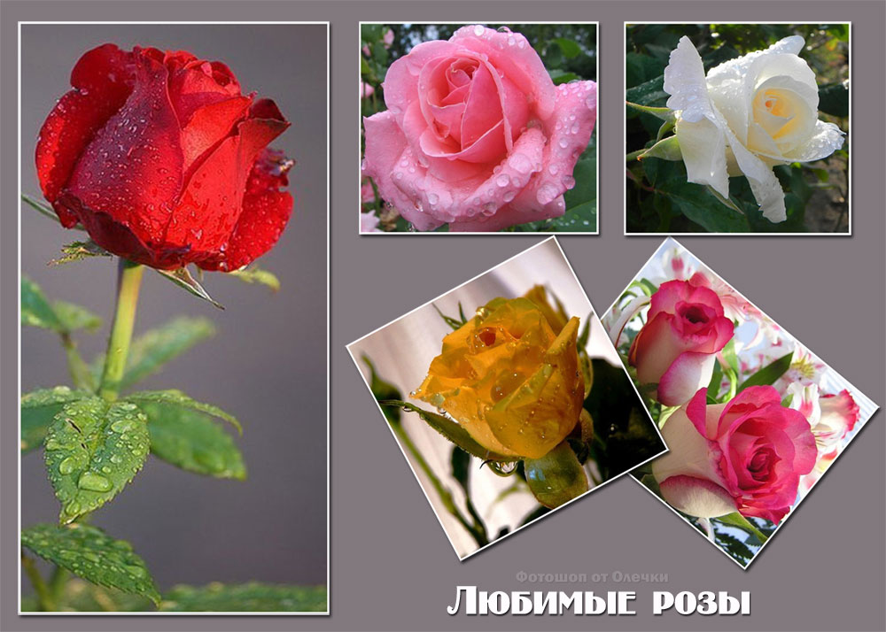](https://photoshop-ot-olechki.ru/wp-content/uploads/2014/08/prostoy-kollazh-iz-foto-v-fotoshope-cs5-1.jpg)

А это похвастушки! Когда-то я проходила тренинг у [**Ольги Бор**](http://www.olgabor.com/) по созданию скрапбукинга. [**Статья об этом**](http://obo-vsem-ponemnogu-ot-olechki.com/fotoshop/skrap-nabor-tsvetochnoe-revyu) написана на моем сайте о жизни в Болгарии, и перенести ее сюда в оригинальном виде уже не получится. Но вы можете просто посмотреть мою работу. Мало того, что все детали скрапбукинга выполнены мною, и эта картинка тоже своего рода коллаж, только намного сложнее… И при определенном терпении вы тоже сможете этому научиться.

Все придет с опытом, поверьте.

[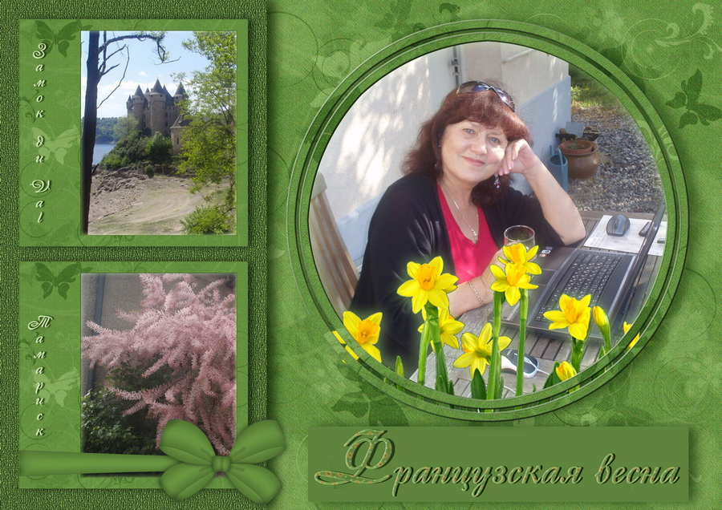](https://photoshop-ot-olechki.ru/wp-content/uploads/2014/08/prostoy-kollazh-iz-foto-v-fotoshope-cs5-33.jpg)